Unit 1 Lesson 17: Día 3 de centros

WU Conversación numérica: Sumemos diez más (Warm up)

Student Task Statement
Encuentra mentalmente el valor de cada suma.
- $27+10$
- $27+10+10$
- $27+30$
- $37+30$

1 Retomemos “Contar colecciones”

Student Task Statement

2 Centros: Momento de escoger

Student Task Statement
Escoge un centro.
Qué hay a mis espaldas
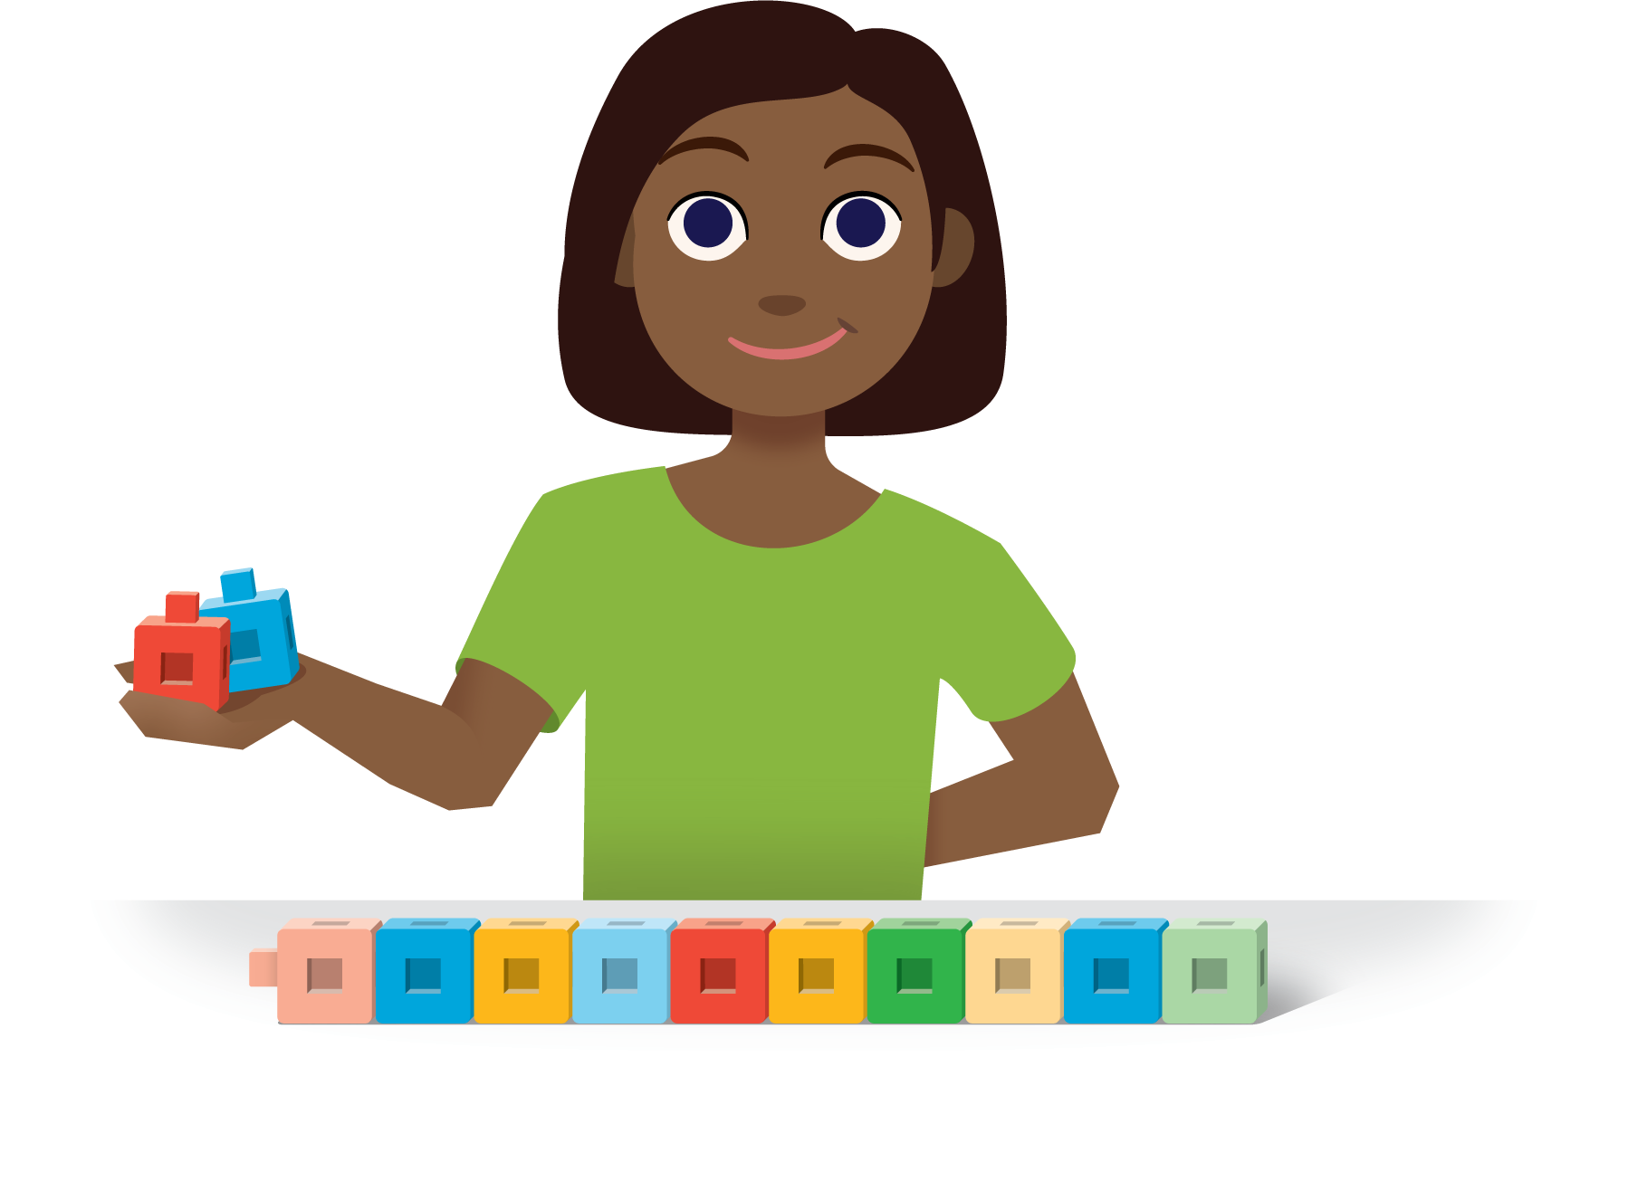
¿Qué tan cerca?
Acertijos numéricos
Clasificar y mostrar
© CC BY 2021 Illustrative Mathematics®

